Bad Wildungen, 17.12.2019

Malwettbewerb an der Holzfachschule
Drei Gewinnerinnen erhielten Gutscheine
Am 16. Dezember 2019 wurden in der Holzfachschule Bad Wildungen die Gewinnerinnen des Holzfachschul-Malwettbewerbs ausgezeichnet, der Ende November im Rahmen des Tags der offenen Tür stattgefunden hatte. Die Gewinnerinnen durften sich über Einkaufsgutscheine im Wert von jeweils 50 Euro freuen.
Der Malwettbewerb fand am 23. November 2019 statt. Die Aufgabe lautete: „Malt ein tolles Bild zum Thema Wald!“ Teilnehmen konnten alle Kinder im Alter zwischen 3 und 11 Jahren. Ausgezeichnet wurden Bilder in den Altersklassen 3 bis 5 Jahre, 6 bis 8 Jahre und 9 bis 11 Jahre. In ihren Altersklassen gewannen Lena Schaake (5 Jahre) aus Bergheim sowie Laura Breuer (8 Jahre) und Mariella Fritzsching (9 Jahre) aus Bad Wildungen.
Alle Gewinnerinnen des Malwettbewerbs wurden am Ende des Tags der offenen Tür bekanntgegeben. Mariella Fritzsching, die in der Altersklasse 9 bis 11 Jahre gewonnen hatte, konnte ihren Gewinn bereits während der Preisverleihung in Empfang nehmen. Die beiden anderen Gewinnerinnen wurden im Nachgang der Veranstaltung benachrichtigt und zur Preisübergabe in die Holzfachschule eingeladen. Am 16. Dezember hieß Schulleiter Hermann Hubing die beiden jungen Mädchen mit ihren Familien an der Holzfachschule willkommen und beglückwünschte sie zu ihrer erfolgreichen Teilnahme. Anschließend überreichte er Lena Schaake aus Bergheim und Laura Breuer aus Bad Wildungen ihre Gewinnerbilder sowie ihre wohlverdienten Preise.
Alle drei Gewinnerinnen erhielten einen Rundum-Einkaufsgutschein der Aktionsgemeinschaft Wildunger Wirtschaftsförderung (AWWiN) im Wert von jeweils 50 Euro.
Insgesamt 1.662 Zeichen (inkl. Leerzeichen)
Pressefotos
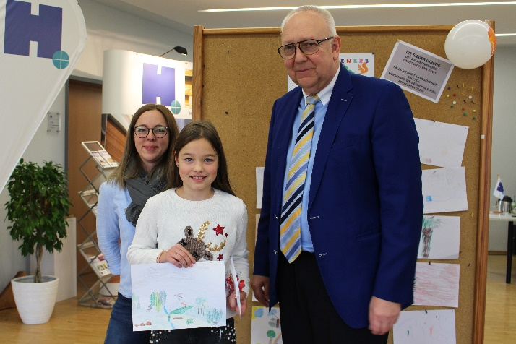
MalW_1: Die Gewinnerin in der Altersklasse 9 bis 11 Jahre Mariella Fritzsching (m.) gemeinsam mit Hermann Hubing (r.) und Jennifer Helfers (l.) von der Holzfachschule Bad Wildungen
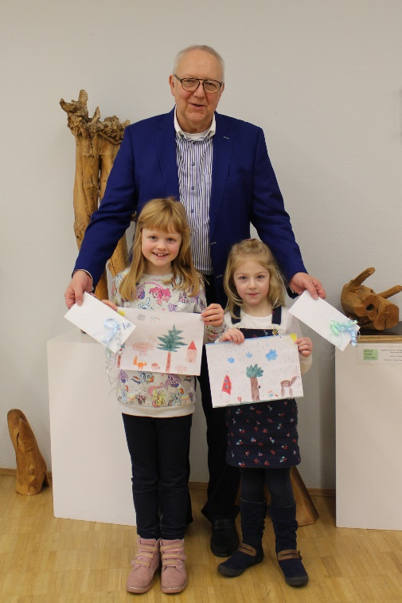
MalW_2: Laura Breuer (l.) und Lena Schaake (r.) freuen sich über die Gutscheine, die sie von Schulleiter Hermann Hubing (m.) überreicht bekamen.
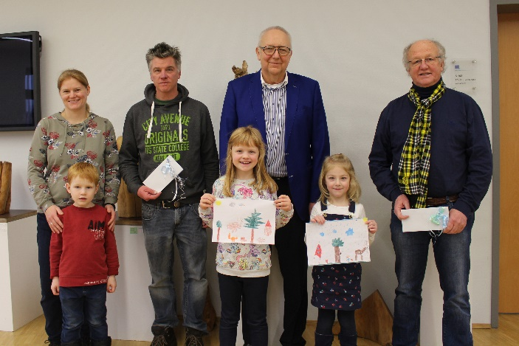
MalW_3: Glückliche Gewinnerinnen: Schulleiter Hermann Hubing (Mitte) überreichte Laura Breuer (4.v.l.), die mit ihren Eltern und ihrem Bruder gekommen war, und Lena Schaake (2.v.r.), die von ihrem Großvater begleitet wurde, ihre Preise.

Kontakt
Matthias Nothnagel
Pressereferent
Tel.: 05621 / 7919-71
E-Mail: nothnagel@leben-raum-gestaltung.de
Holzfachschule Bad Wildungen
Auf der Roten Erde 9
34537 Bad Wildungen

